【思政领航】讲解体验相结合 安全教育入心中 ——中国应急管理研究中心研究生党支部引领小学生走进安全仿真实验室活动时间：2022-06-01
为增强党员实践能力与责任意识，提高同学们的安全意识，充分发挥支部成员服务作用，2022年5月27日下午，中国应急管理研究中心研究生党支部携武汉理工大学附属小学面向50多位小学生开展“讲解体验相结合，安全教育入心中”的安全应急仿真实验室参观体验活动。
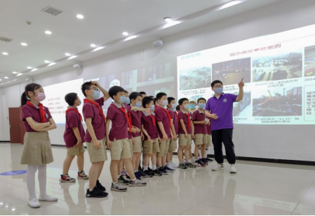
支部党员分为三小队，带领小学生们依次参观了灾害知识互动答题系统、心肺复苏教学区、洪涝灾害通道体验区、灭火器使用教学区、VR逃生体验区及曲面屏城市生命线灾害视频，并指导同学们体验实际操作，在虚拟游戏中学会查找家庭中的火患，懂得不同火情要选用不同类型的灭火器，能够准确完成火灾逃生，掌握心肺复苏的基本原理。支部成员根据浅显易懂的文图、寓意深刻的故事、仿真模拟的情景、趣味性互动交流和真实视频的展现等，将现实生活中的事故案例，化作安全知识教育的警示。
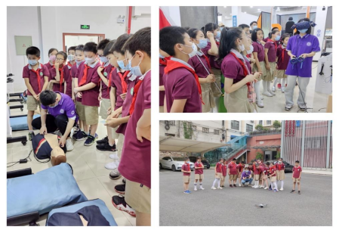
通过此次活动，支部党员认识到作为一名青年党员，要更好发挥专业优势服务群众，提升党支部影响力、宣传力，切实为群众办实事，打造武汉理工大学中国应急管理研究中心安全宣讲团，设计有趣的教学互动方案，传播安全应急知识，宣传安全应急理念，以寓教于乐的安全体验活动，让安全教育走进学生心灵，成为入脑入心的本能，与中小学携手共同呵护公共安全，发挥学院学科特色，助力安全和谐社会建设。
（通讯员：江惠华 翁旭 责编：廖明静）

